

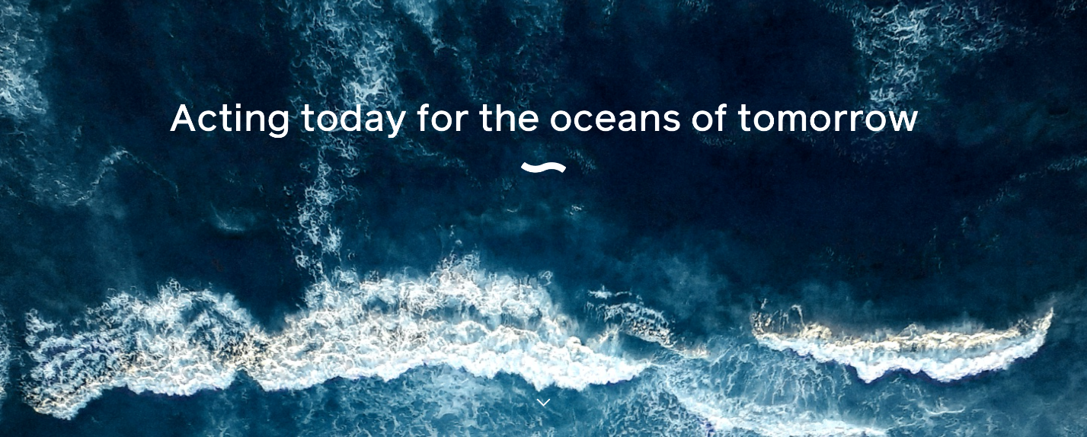

Appel à candidatures pour projets
Modalités d'envoi de votre Dossier de Candidature

Le formulaire doit être impérativement au format "Word" (pas de fichier PDF), et en un seul fichier.

Nous attirons votre attention sur le fait que toutes les rubriques doivent être remplies pour que votre dossier soit examiné.

Titre du projet :

Objet du projet :

Organisme demandeur :

Date d’envoi du dossier :

- INTRODUCTION

En 2022, la Fondation Vilebrequin lance son initiative d’appel à projets visant à contribuer à l’un des trois piliers de la fondation.
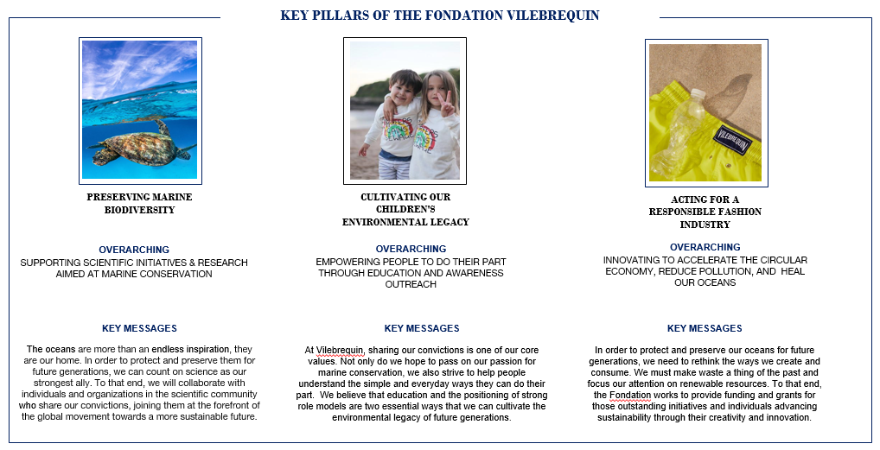
Cet appel à projets s'adresse à toute organisation qui partage les valeurs de la Fondation Vilebrequin et propose des actions concrètes pour la préservation de la biodiversité marine, une industrie de la mode moins polluante et une planète plus éduquée aux enjeux du développement durable.
Afin de traiter votre demande, nous vous demandons de bien vouloir remplir le formulaire à partir de la section 2 de ce document.
Si la proposition est conforme à nos critères et priorités, nous assurerons un suivi et vous demanderons des informations complémentaires en temps voulu. Veuillez noter que la décision finale sur la sélection des projets sera prise par le conseil de fondation sur une base trimestrielle.

Qui est éligible au fond :
- Une organisation à but non lucratif
- Une startup se préoccupant d’un avenir plus durable
- Une organisation caritative œuvrant pour l'intérêt public

Qui n’est pas éligible:
- Les particuliers
- Toutes activités à but lucratif
- Viser des fins promotionnelles ou publicitaires
- Travaux de fin d'études, thèses ou mémoires universitaires
- Publication d'un livre ou d'un film ; à caractère personnel, comme un voyage, un tour du monde, la participation à un rallye, etc.
- Les évènements divers Events (festivals, réunions, classes vertes, etc..).

Que finançons-nous :
Les projets doivent s'inscrire dans l'un de nos trois piliers.
Nous valorisons la volonté de promouvoir des actions locales ayant des impacts concrets.
Une variété et une multitude de projets seront financés dans une fourchette de 1'000 CHF à 30'000 CHF.

- IDENTITE DU DEMANDEUR
- Raison sociale (en toutes lettres) :
- Activité principale :

- Date de création :
- Effectif salarié :
- Autres effectifs, précisez (bénévoles, apprentis…) :

- Nom du représentant :
- Fonction du représentant :
- Adresse du siège :

- Adresse postale de contact (si différente) :

- Numéro de téléphone de contact :
- Email de contact :

- DESCRIPTION DU PROJET
  - Personne responsable du projet
Nom :
Fonction dans votre organisation :
Préciser ses compétences en lien avec le projet :

  - Présentation du projet
Localisation géographique précise :
Dates prévues de début et de fin, durée en mois :
Contexte : pourquoi proposez-vous ce projet, quelles sont les problématiques traitées ?

Merci d’indiquer dans quel pilier de la fondation ce projet s’applique t’il :
PRÉSERVER LA BIODIVERSITÉ MARINE ☐

CULTIVER L'HÉRITAGE ENVIRONNEMENTAL DE NOS ENFANTS ☐

AGIR POUR UNE INDUSTRIE DE LA MODE RESPONSABLE ☐

Objectif du projet :

Résumé du projet en quelques lignes :

Bénéficiaires du projet :

- Synthèse des actions et résultats prévus
Merci de compléter le tableau ci-dessous.
Chaque ligne A1, A2, etc correspond à une action prévue dans le cadre de votre projet. Dans la colonne « Activités », renseigner les différentes actions prévues. Dans la colonne « Calendrier », préciser la période de réalisation envisagée (début et fin). Exemple : mars à avril 2022, 15 juin 2022… Dans la colonne « Résultats visés et livrables », indiquer les résultats attendus.

Activités | Calendrier de réalisation | Résultats visés et livrables
A1 :  A2 :  A3 :  … | A1 :  A2 :  A3 :  … | A1 :  A2 :  A3 :  …

- Moyens humains et matériels
Lister les personnes et structures impliquées dans le projet, décrire la contribution de chacun :

Décrire les ressources matérielles nécessaires pour votre projet, préciser si elles sont déjà en votre possession ou si elles seront acquises pour le projet.

- Budget et soutiens attendus

- Budget global du projet :
- Montant total sollicité :
- Montant d’autofinancement :

- Avez-vous d’autres partenaires financiers ? OUI ☐ NON ☐
- Si oui, lesquels ? Préciser leurs contributions.

Dans la colonne « Activités », reprendre la liste des actions décrites en section 4. Dans la colonne « Budget prévisionnel », renseigner le budget prévu pour chaque action. Dans la colonne « Type de dépenses », préciser les différentes catégories de dépenses pour chaque action. Utiliser la ligne « Gestion de projet » pour le budget correspondant aux dépenses globales du projet, non liées à une action spécifique. Exemple : déplacements.
Activités (cf 3.) | Budget prévisionnel en euros | Type de dépenses (exemples)
A1
A2
A3
Gestion de projet
TOTAL DEPENSES

- Fin du projet
Comment évaluerez-vous la réussite de votre projet ?

Des suites sont-elles envisagées à ce stade ?

Pensez-vous qu’il est possible de déployer ou de répliquer votre projet à une échelle supérieure ?

- Divers
Précisions complémentaires que vous souhaitez apporter.

- Demande et engagement

Je soussigné(e) (Nom, Prénom) : ……………………………………………………………………
agissant en qualité de :………………………………………………………………………………
- sollicite une aide financière pour la réalisation du projet objet de la présente demande,

- certifie sur l’honneur l’exactitude des renseignements fournis,

- certifie sur l’honneur être en règle au regard de l’ensemble des déclarations sociales et fiscales,

- m’engage à respecter les obligations règlementaires, notamment à obtenir les autorisations administratives nécessaires à la mise en œuvre de l’opération,

- certifie sur l’honneur que l’opération faisant l’objet de la présente demande d’aide ne correspond pas à une opération imposée par l’autorité administrative au titre d’une mise en demeure ou condamnation, ou d’une mesure compensatoire,

- certifie sur l’honneur ne pas être en état de liquidation judiciaire, de redressement judiciaire ou de faillite personnelle,

A ........................................, le .........................

Le demandeur (signature et cachet)

Suite à l’examen de votre dossier de candidature, nous pourrions vous demander les éléments suivants.
Nous le ferons savoir et vous pourrez envoyer si demandé les pièces complémentaires suivantes à l’adresse fondation@vilebrequin.com avec comme Objet « Pièces pour candidature appel à projets», accompagné de l’ensemble des pièces jointes requises.

- Liste des pièces à joindre
☐ CNI du représentant légal
☐ Kbis
☐ Inscription JO
☐ Assurance responsabilité civile
☐ Devis relatifs aux dépenses du projet
☐ Compte de résultats et bilan comptable des 2 derniers exercices comptables approuvés
☐ Relevé d’Identité Bancaire (RIB)
☐ Statuts pour les Associations ou coopératives
☐ Justificatif de participation des partenaires financiers (courrier, contrat…)
☐ Tout document justifiant d’un engagement environnemental : certificat, label

